Hướng dẫn kiểm tra thông tin và đăng ký nhập học đối với lớp 1 và lớp 6 trong danh sách
(Học sinh thường trú, tạm trú tại Quận 5 trong danh sách của phường và học sinh đã học các trường Mầm non, Tiểu học tại Quận 5)

1. Kiểm tra thông tin. (Từ ngày 10/06/2023 đến 23/06/2023)
Ủy ban nhân dân 14 phường và các trường tiểu học hướng dẫn cha mẹ học sinh kiểm tra thông tin tuyển sinh trên hệ thống dữ liệu tuyển sinh đầu cấp của Sở Giáo dục và Đào tạo tại địa chỉ: https://tuyensinhdaucap.hcm.edu.vn
- Phụ huynh học sinh chọn kiểm tra thông tin: chọn cấp đăng ký tuyển sinh (Lớp 1 hoặc Lớp 6), chọn “Xác nhận thông tin”.
- Cha mẹ học sinh nhập mã định danh của học sinh, kiểm tra thông tin và tiến hành chọn 01 (một) địa phương để đăng ký tham gia tuyển sinh (tên đăng nhập là Mã định danh, mật khẩu là ngày tháng năm sinh của học sinh). Trong đó địa phương tham gia tuyển sinh được chia ra làm 3 loại như sau:
+ Loại 1: theo địa chỉ thường trú.
+ Loại 2: theo nơi tạm trú (nơi ở hiện tại).
+ Loại 3: theo trường đang học.
- Hệ thống tuyển sinh trực tuyến sẽ tự động căn cứ vào dữ liệu tuyển sinh đã được lưu trữ để tính ra 3 loại địa phương trên.
- Nếu cha mẹ học sinh chọn loại 2 hoặc loại 3, Ban chỉ đạo tuyển sinh Quận 5 sẽ ưu tiên nhận đủ học sinh trong danh sách được phân bổ theo Kế hoạch huy động trẻ ra lớp và tuyển sinh vào các lớp đầu cấp của Ủy ban nhân dân Quận 5 sau đó mới xét đến các trường hợp này.
- Ủy ban nhân dân các phường Quận 5 nơi học sinh cư trú hỗ trợ cha mẹ học sinh đăng ký cho trẻ mầm non, trẻ vào lớp 1; trường tiểu học hỗ trợ cha mẹ học sinh đăng ký cho học sinh vào lớp 6; hoặc cha mẹ học sinh có thể liên hệ các trường mầm non, tiểu học, trung học cơ sở Quận 5 để được hỗ trợ.
- Trong quá trình kiểm tra, rà soát thông tin dữ liệu của học sinh, nếu có sai sót về thông tin, cha mẹ học sinh liên hệ với trường đang học để tiến hành điều chỉnh thông tin của học sinh.
- Phụ huynh học sinh xác nhận cam kết, nhập Mã bảo vệ và chọn “Xác nhận thông tin”.
2. Đăng ký nhập học. (Từ ngày 03/07/2023 đến 14/07/2023)
Sau khi nhận tin nhắn hoặc giấy thông báo, cha mẹ học sinh truy cập vào hệ thống tuyển sinh đầu cấp của Phòng Giáo dục và Đào tạo Quận 5 tại địa chỉ: https://tphochiminh.tsdc.vnedu.vn/search
Bước 1: Chọn tra cứu theo mã hồ sơ, nhập thông tin mã hồ sơ và mật khẩu được gửi qua tin nhắn SMS hoặc giấy thông báo để tra cứu hồ sơ.

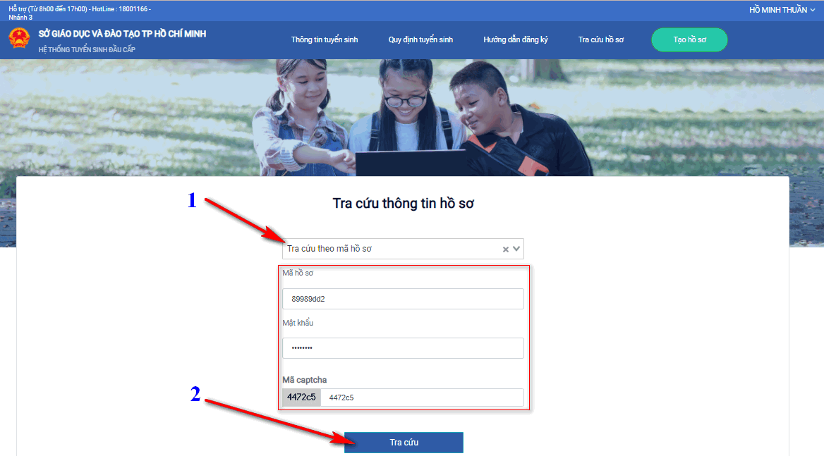

Bước 2: Sau khi tra cứu thành công sẽ hiển thị tất cả thông tin hồ sơ: Thông tin học sinh, thông tin gia đình, địa chỉ, tuyến trường tuyển sinh, nguyện vọng học...
- Tích chọn đăng ký các tiêu chí, nguyện vọng phù hợp (nếu có)
- Sau đó chọn Đăng ký nhập học và chờ trường duyệt, phản hồi hồ sơ

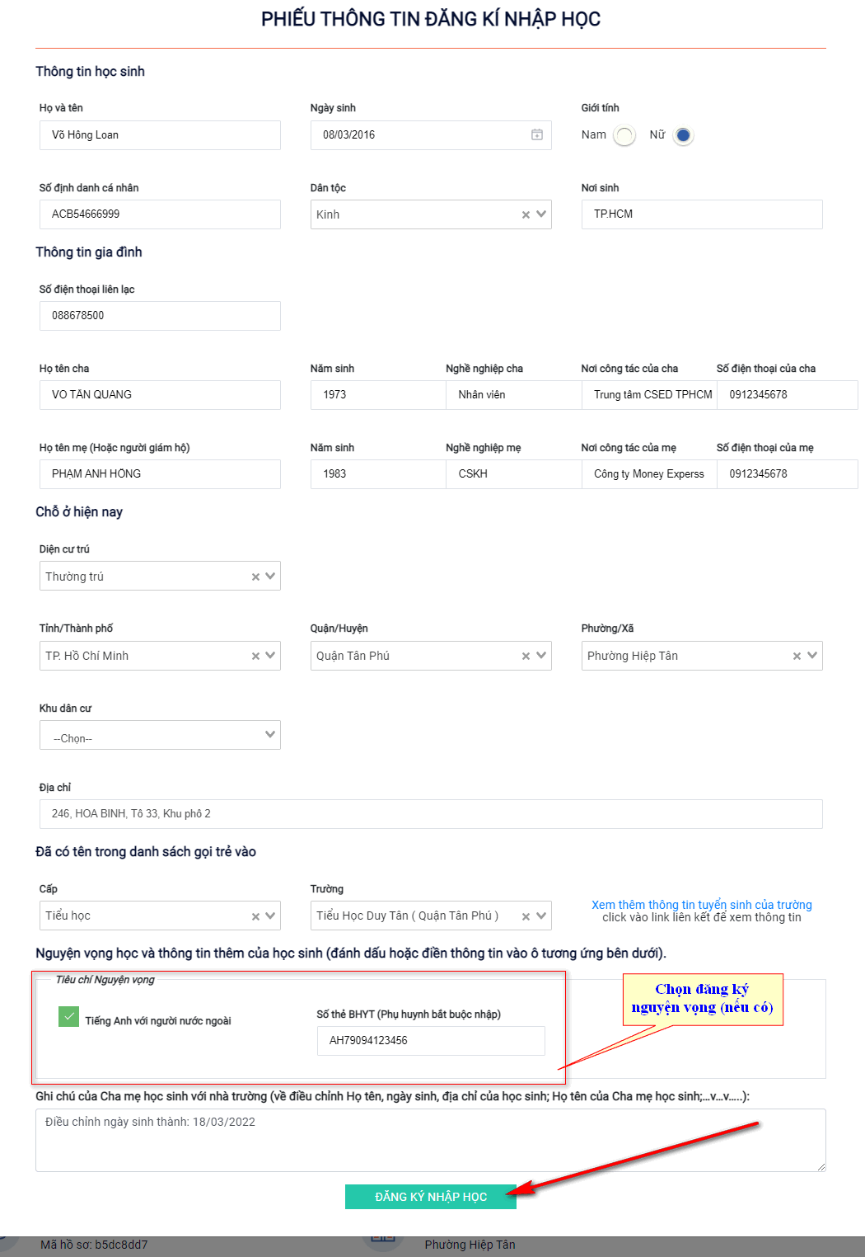

Bước 3: Tra cứu kết quả TSĐC
PHHS có thể thao tác tra cứu kết quả hồ sơ của học sinh như ở “Bước 1”

